游戏小镇方案V_0.2完善版
基于动漫短剧IP素材衍生的AI自动演出型放置经营游戏

需求背景
做一款基于动漫短剧IP素材衍生的“游戏小镇”小镇人物：全部是由动漫短剧中ip素材人物玩法：放置挂机 + 经营 + 角色养成 + 轻设计**放置挂机：**在用户挂机退出后台后，再次登录时给出这个离线阶段数值回馈，且小镇内角色同步动起来

一、游戏背景故事
在一个充满冒险和机遇的异世界中，存在着一个名叫「梦想大陆」的地方。这里是所有梦想汇聚的地方，也是所有挑战和冒险的发源地。每一个有梦想的人都可以来到这里，建立自己的小镇，通过建设、冒险、竞争和社交，实现自己的梦想。在梦想大陆中，有两种力量在不断对抗：一种是「梦想能量」，代表建设、创意和社区；另一种是「挑战能量」，代表冒险、竞争和成长。玩家需要在这两种力量之间找到平衡，才能真正实现自己的梦想。
首页：
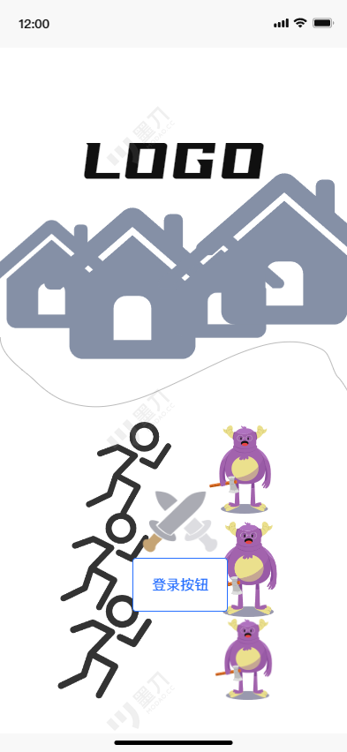
点按登录按钮，按钮高亮，松开后按钮恢复原样，并弹出微信登录，登陆成功进入游戏主界面

二、游戏世界观
梦想大陆由五个主要地域组成，每个地域都代表了一种不同的梦想类型，也都有独特的故事和玩法。
- 冒险地： 代表探险和冒险的梦想。这里有高耸的山峰、深邃的森林、神秘的遗迹，还有隐藏的宝藏和危险的怪物。冒险家们在这里进行刺激的探险任务，与其他冒险家竞争，获取稀有资源和装备，通过提升挑战能量等级到一级解锁(新手教程安排两三只小怪闯入小镇，击杀之后挑战能量等级自动到一级)。
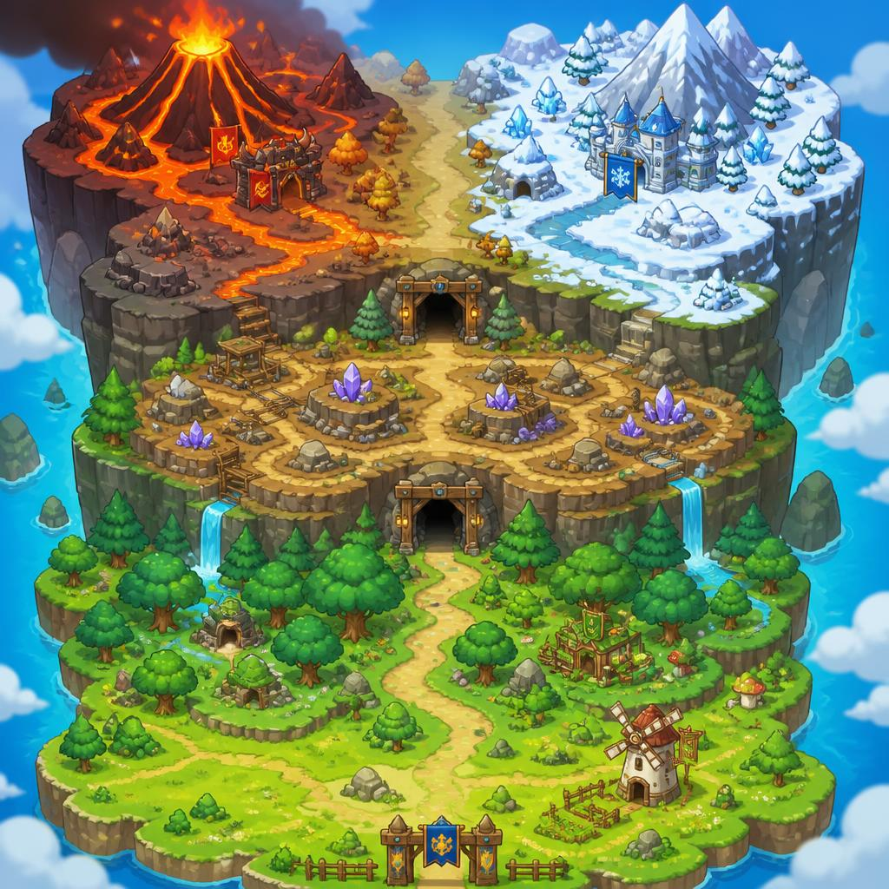
此为冒险地概念地图
冒险地交互逻辑：

比如说目前屏幕上显示该画面，点击任意区域目前探索小队就会集中走到该区域。点击可交互实体，则产生对应交互逻辑
如点击树木，小队成员自动聚集到该树木旁边开始砍树。点击怪物就去殴打该怪物等。战斗系统见下文。
怪物死亡之后掉落素材，参考暗黑系列，对应等级素材或者装备闪对应颜色的光，自动拾取进入背包。
最下面的是平原区域，往上是森林区域，再往上是岩石洞穴区域，再往上是左边火山，右边冰原。
每个区域都有小怪、精英怪、Boss三层怪物结构；怪物分布、技能、掉落、事件关联已拆入怪物表，并按平原、森林、岩石洞穴、火山、冰原以及任务/入侵怪补全。
每个区域都有原生村落，村落内包含可对话NPC、村落任务、可交易建筑、可收服角色、特殊事件与小镇迁入建筑，交互规则见冒险地村落补充与NPC/事件表。
怪物、装备、事件已分别拆入怪物表、装备表、事件表，作为冒险地战斗、掉落、任务和村落事件的基础配置表。
补充设计：冒险地怪物生态与原生村落。
冒险地每个子区域都按“小怪巡逻点、精英驻守点、Boss挑战点、掉落采集点、村落交互点”五类点位布置。小怪用于常规材料与白/绿装备掉落，精英用于稀有材料、村落任务和挑战能量成长，Boss用于阶段解锁、特殊土地、高阶装备和区域剧情推进。
原生村落不是单纯背景。平原村落承担新手引导和基础交易，森林村落承担砍树、草药、藤蔓怪和自然NPC事件，岩石洞穴村落承担矿工、工坊、装备胚料和铁匠铺迁入，火山/冰原则承担高阶挑战、特殊材料和强力NPC收服。
玩家点击村落建筑可打开交易、任务、休息、收服、建筑迁入等交互；村落NPC可通过好感和亲密度加入小镇，加入后保留原村落功能并新增小镇岗位。村落事件完成度会影响当地怪物刷新、商品折扣、可挖土地数量和Boss挑战入口。
补充规则：冒险地怪物具体分布与刷新。
平原区从下到上分为入口教学带、草地巡逻带、村落前哨带和草原Boss空地。入口教学带固定出现平原史莱姆、刺球鼠、草药蛙，主要掉白色材料和平原土地；草地巡逻带刷新蓝帽哥布林、平原狂犬；村落前哨带刷新流浪甲虫王等精英；草原Boss空地在挑战Lv.2或村落求援任务后开放草原巨兽，在挑战Lv.3开放荒地守望者。
森林区分为外围树丛、蜂巢岔路、原生村落、古树深处。外围树丛刷新藤蔓怪、荧光蘑菇怪、树皮小妖，用于砍树干扰和草药掉落；蜂巢岔路刷新花粉蜂群；原生村落周边刷新藤蔓猎手、走失魔宠等任务怪；古树深处为古树之心/古树守卫Boss点，需要森林村落事件或挑战Lv.3后开放。
岩石洞穴区分为洞穴入口、矿脉采集层、失踪矿工支线、Boss房。入口刷新石壳虫、洞穴蝙蝠；矿脉层刷新裂隙石灵、水晶蜘蛛；失踪矿工支线刷新矿镐亡灵；Boss房放置岩晶魔像、黑曜石傀儡、地脉吞噬者，击败后提升矿场、铁匠铺和高阶装备材料产出。
火山区位于冒险地左上，分为火山坡、熔岩桥、熔炉遗迹、龙巢。火山坡刷新火蜥蜴、火灰小鬼、熔岩蜗牛；熔岩桥刷新熔岩犬、爆裂岩核；熔炉遗迹刷新熔炉守卫并关联火山锻造师；龙巢在挑战Lv.6或火山熔炉试炼后开放赤焰巨龙幼体。
冰原区位于冒险地右上，分为雪坡入口、冻土巡逻带、极光夜事件点、冰原Boss场。雪坡入口刷新雪团兽、寒风灵；冻土巡逻带刷新冻土甲虫、冰爪狼、霜甲巨人；极光夜事件点刷新雪原游魂；Boss场在挑战Lv.5开放冰晶女王，在挑战Lv.6或极光夜事件后开放极光女巫。
刷新规则：小怪为常驻巡逻点，进入区域时按点位生成，清理后短时间刷新；精英为半固定驻守点，每日或事件刷新，首次击败必掉关键材料；Boss为阶段挑战点，首次击败给高价值奖励和系统解锁，之后进入周常/日常挑战池。自动挂机只刷已解锁且安全等级足够的怪，未解锁Boss不会被AI擅自挑战。
冒险地多出铲子ui，点击之后点击土地让角色去挖土，获取对应区域土地块*5，外观和对应区域一致，特性一致，小镇的某些建筑物需要特定土地放置。
补充设计：冒险地内部地图落地。地图从下到上依次为平原、森林、岩石洞穴，顶部左侧火山、右侧冰原；进入冒险地后的第一屏即展示该内部地图，不再先弹说明选项。
平原区作为新手探索区，放置低级小怪、平原树丛、基础掉落点和可挖平原土地；森林区放置树木、藤蔓怪、原生村落和自然事件；岩石洞穴放置矿点、洞穴怪、装备胚料；火山和冰原分别作为高危精英/Boss区域，产出高阶土地与特殊材料。
冒险地交互补充：点击区域时探索小队集中移动；点击树木时已框选角色聚集砍树；点击小怪、精英或Boss进入战斗；怪物死亡后产生按稀有度发光的掉落并自动/手动拾取进入背包或仓库；点击铲子后再点土地，获得对应区域土地块x5。
原生村落补充：每个区域至少有一个村落点，村落内包含可对话NPC、公告板、旅店、工坊和交易点。村落NPC可通过对话、送礼、任务提升好感，达到条件后可收服到小镇并保留原本功能。
地图细化补充：冒险地。冒险地第一屏建议采用竖向长地图，底部入口为小队登陆点和铲子按钮；入口上方先铺平原区，平原左右放置低级怪巡逻点和可采集树丛，中间放置新手掉落光提示。
冒险地中段为森林区，左侧密集树木用于砍伐，右侧为原生村落入口，村落里放旅店、公告板、工坊、交易点；森林上方接岩石洞穴，洞穴入口做成窄路，内部放矿点、小怪、精英怪与通往Boss房的岔路。
冒险地顶部拆成左右两块：左侧火山以红色高危地貌表现，放熔岩桥、火山精英、火山Boss和高温土地采集点；右侧冰原以冰面、雪坡和冰晶表现，放冰原精英、冰原Boss和冰原土地采集点。两块高危区都需要挑战等级或剧情标记后开放。
冒险地动线为“入口平原教学—森林砍树/村落事件—洞穴矿石装备—火山/冰原高阶挑战”。玩家点击任一区域时，小队沿主路移动；点击实体时，队伍走到实体旁再弹后续操作，保持与小镇实体交互逻辑一致。

- 创意地： 代表艺术和创意的梦想。这里有五彩斑斓的建筑、奇异的景观、充满灵感的环境。艺术家们在这里创作他们的杰作，同时也可以参与创意竞赛，展示自己的作品，通过梦想能量等级到3级解锁(梦想能量等级到三级的同时，会有外来npc到小镇上对玩家小镇的建筑表示欣赏，并引荐镇上的npc到创意地)。
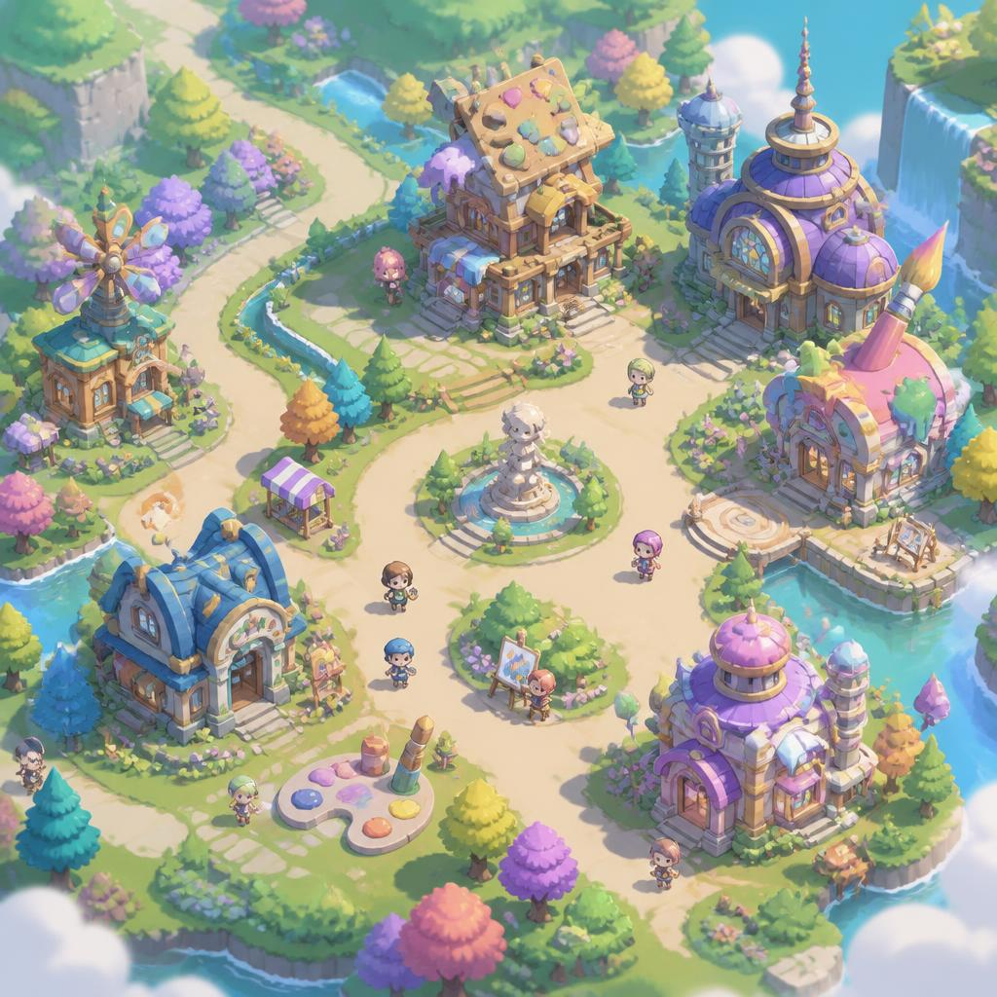
创意竞赛以建筑美观度、主题契合度、NPC评价和玩家投票综合结算；每期第1、2、3名建筑单独开地块展示，由玩家投票与系统评分共同决出胜负。
补充设计：创意地竞赛评分与展示交互。
创意地竞赛每期有一个主题，例如自然小镇、海边生活、魔法街区、商业广场。玩家提交小镇中的单建筑或建筑组合，系统保存参赛快照，避免提交后再改动影响评分。
评分由系统基础分、NPC评委分、玩家投票分三部分组成。系统基础分看建筑等级、稀有装饰、主题匹配和布局完整度；NPC评委分受艺术家NPC好感与特性影响；玩家投票分用于决定展示排名和赛季奖励。
展示区点击作品可查看作者小镇入口、建筑构成、主题标签、投票按钮和奖励预览。为防刷票，同一玩家每期对同一作品只能投一次，好友票权重不超过普通票上限。奖励以称号、建筑皮肤券、装饰材料、创意积分和NPC关注事件为主。
补充设计：创意地内部地图落地。创意地以建筑展示和玩家投票为核心，地图中央为竞赛展示区，前三名建筑分别独立占地展示，第一名地块最大，第二名和第三名左右分布，便于玩家比较。
创意地实体补充：第一名建筑展示、第二名建筑展示、第三名建筑展示、投票入口、提交建筑入口、灵感广场、装饰材料兑换点。玩家点击展示建筑可查看作品信息、布局亮点、作者小镇入口和投票按钮。
创意竞赛流程：玩家在提交建筑入口选择自己小镇中的建筑或建筑组合参赛，系统记录作品快照；其他玩家在投票入口对展示建筑投票；结算后按名次发放金币、称号、建筑皮肤券、装饰材料或特殊NPC关注事件。
解锁演出补充：梦想能量达到3级时，外来艺术家NPC到小镇参观并称赞玩家建筑，引荐镇上NPC前往创意地，随后创意地在世界地图中由灰色转为可交互。
地图细化补充：创意地。创意地第一屏建议是广场式构图，中央大展示台放第一名作品，左下和右下分别放第二名、第三名作品，三个作品之间用观众动线连接，让玩家一进场就能比较建筑美观。
创意地左侧安排灵感广场和装饰材料兑换点，用于查看本期主题、兑换装饰材料和建筑皮肤券；右侧安排提交建筑入口，玩家可从小镇建筑中选择单体建筑或组合建筑生成参赛快照。
创意地底部放投票入口与排行榜入口，投票入口显示本期剩余投票次数、已投作品和奖励预览；排行榜入口显示第一、第二、第三名的票数、作者小镇入口、作品标签和可点赞/收藏按钮。
创意地动线为“看主题—查看展示作品—投票/收藏—提交自己的作品—等待结算”。该地图要突出建筑展示而不是普通商店，所有建筑展示地块都应能点击查看作品详情。

- 世界商业地： 代表商业和财富的梦想。这里有繁华的市集、高耸的商业大厦、络绎不绝的商人。商人们在这里实现他们的商业帝国，同时也需要与其他商人竞争，参与商业战争。所有玩家，在这里可以进行买卖商品，通过提升梦想能量等级到二级解锁(新手教程进行到冒险地，玩家在第一块区域活动之后被遣返至小镇，地图上来两三个行商，教程教学玩家交易卖出刚刚获得的素材，完成之后提升梦想能量等级至2级。)

世界商业地外观以市集主路、摊位商铺、行商会、拍卖栏、仓储码头和商业竞争公告组成，交易功能与商业战争规则同步落地。
补充设计：世界商业地外观与商业战争规则。
商业地主路从入口延伸到行商会，两侧按材料摊、装备铺、农产摊、魔法材料铺、仓储码头、拍卖栏、商铺租赁区排列。玩家进入后的第一屏显示商业地图分布，点击摊位或商人再弹交易面板。
商业战争为轻量经营竞争，不做即时大规模战斗。玩法包括商会委托、低买高卖、限时订单、竞价排行、商路护送和商铺热度竞争；商人NPC会根据特性自动判断低价采购、高价出售或保守囤货。
价格由基础价、稀有度、当前供需、地域解锁、商人特性和事件影响组成。低品质商品可自动交易，高品质装备、稀有材料、唯一物品、任务物品必须二次确认，确认面板需要提示用途、市场价和是否会影响建造/任务。
补充设计：世界商业地内部地图落地。商业地以市集主路为骨架，中央道路贯穿上下，两侧分布材料摊、装备铺、农产摊、魔法材料铺、行商会、拍卖栏和商业竞争公告。
交易功能补充：点击任意摊位或交易入口打开交易界面，界面分为买入和卖出页签，显示商品类型、价格、库存、描述和交易记录。低品质装备与基础材料可由AI自动买卖，高品质装备和稀有材料需要玩家确认。
商业地教程补充：玩家从冒险地第一块区域返程后，小镇出现两三个行商NPC，引导玩家卖出刚获得的木材、土地或白色装备；交易完成后梦想能量提升至2级，并在世界地图解锁商业地。
商业战争补充：商业竞争公告用于后续商会委托、低买高卖、竞价排行、商路争夺和轻量商业战。商人NPC可通过好感收服，来到小镇后仍保留交易功能。
地图细化补充：世界商业地。商业地第一屏建议使用纵向市集主街，底部为入口和行商NPC停靠点，中部为交易大厅，左右两侧依次排布材料摊、农产摊、装备铺、魔法材料铺，顶部为行商会、拍卖栏和商业竞争公告。
商业地底部入口承担教程功能：玩家从冒险地回来后，行商在此引导卖出木材、土地或白色装备；中部交易大厅承担常规买入/卖出；顶部行商会承担商会委托、商业战争、竞价排行和高品质交易确认。
商业地摊位建议区分功能：材料摊主要买卖建造材料与土地；装备铺买卖白绿装备和装备胚；农产摊卖田地、树、桥产物；魔法材料铺卖魔法晶尘、宠物笼、传送阵材料。所有摊位点击后进入同一交易界面，但默认筛选不同商品类型。
商业地动线为“入口行商教学—摊位买卖—交易大厅确认—行商会委托/商业竞争”。商人NPC可在任意商业实体附近出现，对话、送礼和任务完成后可收服到小镇，保留交易功能。

- 魔法地： 代表魔法和神秘的梦想。这里有神秘的魔法塔、闪闪发光的魔法阵、奇异的生物。魔法师们在这里研究古老的魔法，同时也可以参与魔法竞赛，展示自己的魔法能力，通过提升挑战能量到五级解锁(到达五级同时小镇上任意玩家分身会觉醒魔法能力，同时魔法地法师察觉到并来到小镇，之后玩家分身可以到魔法地地图互动，为了游戏战斗系统精简，只有玩家分身能学习魔法)。

从下到上分为四块区域：魔法塔区域、魔法集市区域、住宅区、魔法竞赛区域

首次来到魔法地，带领玩家分身的npc会帮玩家解锁传送阵，并教学传送阵使用方法，此后可以消耗材料打造传送阵，并放入背包中，点击使用时可以放置在任意位置，点击任意传送阵交互后出现如图所示侧边栏



从上到下查看五大区域和小镇传送阵，点击之后跳转到对应区域地图，地图上会显示已有传送阵，点击之后出现传送特效，并让当前玩家分身出现在对应传送阵上(只有传送到冒险地，才会显示当前团队所有成员)

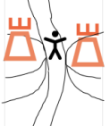这条路玩家走到的地方，两侧魔法塔浮现，此外浮现的魔法塔下沉。每日安排随机两个魔法阵上面有对话框气泡，交互之后可以与内部npc对话，npc下发任务，分为：提交道具，寻找宠物 两种类型任务，寻找宠物类型的任务格式为npc的魔法宠物跑丢到冒险地哪块哪块区域，同时玩家地图上产生标记一个大大致范围，玩家去该区域找到宠物——》发生战斗——》清空宠物血条(打晕)——》宠物产生眩晕特效，可拾取进背包，旁边出现拾取按键。拾取完之后玩家可选择带回小镇自己养，或者提交任务获取报酬。同时后续如果有该npc与这宠物碰到的情况，会产生特殊对话，如果宠物与小镇好感度不够高，则会重新归属于该npc；提交道具的任务提交指定道具就可以了，很简单。

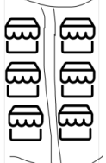该区域为魔法集市区域，小路两侧的店铺都可以交互，交互后出现商店界面，能在里面用金币购买魔法道具魔法材料魔宠等。
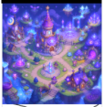该区域为魔法地住宅区，能和内部所有npc交互，

右上角为魔法竞赛传送阵，旁边要守候俩npc，对话之后可以选择参加竞赛类型 后续开发
交互之后传送到魔法竞赛场地’
补充设计：魔法地内部地图落地确认。底部为传送阵入口，沿主路上行依次经过魔法塔区域、魔法集市区域、住宅区，右上为魔法竞赛传送阵；玩家走到哪里，两侧魔法塔浮现，未到达的塔下沉。
魔法任务补充：魔法塔每日随机两个任务气泡，任务分为提交道具和寻找宠物。寻找宠物会在冒险地某区域生成范围标记，玩家找到宠物后进入战斗，清空血条使其眩晕，再用宠物笼拾取进背包，可选择自养或交还NPC。
魔法集市补充：道路两侧店铺出售魔法晶尘、宠物笼、传送阵材料、魔宠和魔法道具。住宅区内所有NPC可交互，魔法竞赛传送阵旁固定守候两名NPC，点击后选择竞赛类型并传送到竞赛场地。
地图细化补充：魔法地。魔法地第一屏建议为一条自下而上的魔法道路，底部传送阵入口占据明显位置，玩家首次进入时由带队NPC讲解传送阵；道路两侧的魔法塔随着玩家接近浮现，远处塔保持下沉状态。
魔法塔区域应布置多个魔法阵任务点，每日随机两个出现对话气泡；提交道具任务直接打开提交栏，寻找宠物任务则在冒险地生成范围标记，并在战斗打晕宠物后出现拾取按钮。
魔法集市放在道路中段，两侧店铺分别售卖魔法道具、魔法材料、魔宠和传送阵材料；住宅区放在上段，住宅内NPC可对话、送礼、接任务；右上角魔法竞赛传送阵旁固定放两名NPC，用于选择竞赛类型。
魔法地动线为“传送阵教学—魔法塔接任务—魔法集市补给—住宅区社交—魔法竞赛传送”。除了冒险地传送显示完整团队外，传送到其他区域只显示当前玩家分身。


- 和谐地： 代表和平和社区的梦想。这里有温暖的村落、友善的居民、和谐的社区。社区建设者们在这里建立理想的社会，同时也可以参与社区竞赛，展示自己的社区建设成果通过提升梦想能量等级到5级解锁(梦想等级到5级的同时会有友善的外来npc来小镇上交流，并介绍和谐地位置)。
具体作用为通过这里前往好友的小镇参观，可以点赞，可以在其它小镇留下驻外npc交流，同时在该区域解锁后好友与工会功能不再局限于单一界面，这里需要有一大片地区用于工会聚集地设计，工会成员参与建设。
补充设计：和谐地内部地图落地。和谐地用于好友参观、点赞、驻外NPC、工会聚集地和社区竞赛，地图左上为好友小镇入口，右上为点赞广场，左下为驻外NPC区，右下为大面积工会建设区。
好友参观补充：点击好友小镇入口后选择好友或推荐小镇，进入对方小镇地图查看建筑、NPC状态和互动点；玩家可点赞、留言或派驻NPC交流。点赞会增加社区积分并可能触发回访事件。
驻外NPC补充：玩家可选择小镇NPC驻外到其他小镇，驻外NPC会触发对话、交易、协作、任务或关系事件；被派驻NPC仍保留自身身份功能，例如商人可开交易、治疗师可参与社区建设。
工会建设补充：工会聚集地是一片可协作建设区域，成员提交材料、金币和NPC工时推进公共建筑进度。后续可扩展最和谐小镇、最佳工会聚集地、社区建设竞赛和赛季奖励。
地图细化补充：和谐地。和谐地第一屏建议为开放社区地图，左上是好友小镇入口，右上是点赞广场，中下是驻外NPC区，右下为大面积工会建设区，四个区域之间用环形步道连接。
好友小镇入口打开好友列表和推荐小镇列表，进入后可查看对方建筑、NPC状态、仓库展示和可点赞点位；点赞广场显示今日点赞次数、收到的点赞和社区积分奖励。
驻外NPC区用于选择小镇NPC派驻到其他小镇，界面显示NPC身份、特性、预计交流收益和疲劳风险。驻外NPC会在好友小镇触发对话、交易、协作、任务或关系事件，回来后写入角色日记。
工会建设区是和谐地最大区域，支持提交材料、金币和NPC工时建设公共建筑。公共建筑可包括工会大厅、公共广场、留言墙、联合商铺和赛季雕像，后续可接社区竞赛和赛季排行榜奖励。

出生地： 玩家初次登录后在一个自己的出生地搭建小镇，自己的出生地不在五大地域下，五大地域需要根据能量等级解锁，每解锁一个地域点击不同地域可以选择传送去对应的地域
注意：所有地图上的npc都是可以通过对话提升好感度攻略来小镇工作的，同时保留npc本身功能，比如说这是个商人，在小镇上还是可以点开他的交易界面，这也意味着要给每个npc分配对应的特性。

核心逻辑：玩家获得一个由AI角色自动发展的小镇，玩家负责决策和资源分配，角色会依据自身性格自动建设、战斗、摸鱼、社交。玩家可以选一个npc作为镇长，或者由npc们自主推选一个镇长来进行每日挂机进度汇报。
新手教程流程：玩家创建自己的分身，输入姓名，性格特征，背景经历。最开始只有一片土地，玩家分身砍木头，拾取木头，解锁建筑，建筑出现，有npc来这里，出现怪物，战斗功能教学，发现冒险地，前往，挖土，打怪，回到小镇，扩充地域，建造新建筑，此时新手教程完成。
地图页面：
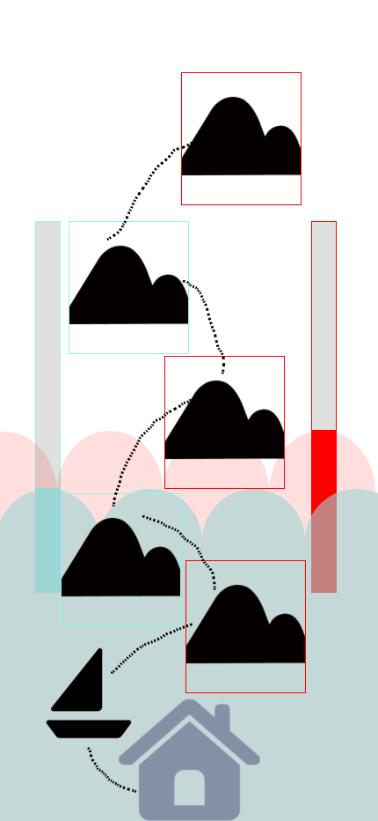
点按各地域周围描边高亮，并显示小船漂流动画，从玩家当前所在位置沿着路线漂向目的地。两种颜色的波浪代表能量到达什么程度，完全漫过某地域某地域才解锁，由灰色变成彩色，此时才能进行互动
补充规则：世界地图传送与区域入口规则。
右侧固定地图UI只打开当前区域地图或小镇地图总览，不用于前往五大地域。世界传送地图只能通过小镇海面实体“出行小舟”进入：玩家点击小舟后先弹出团队成员选择，确认队伍后才进入世界传送地图。
世界地图中，小船初始停在最下方出生地/小镇位置。点击已解锁地域后，该地域描边高亮，小船沿虚线航线漂流至目标点，漂流结束进入该地域内部地图第一屏；未解锁地域保持灰色，只显示解锁所需梦想能量、挑战能量或前置任务。
各地域进入后的第一屏必须是地域内部地图分布，而不是说明选项页。地域地图中建筑、NPC、怪物、传送阵、商铺、竞赛入口等都作为地图点位或实体存在，点击实体再弹出对应交互面板。
补充规则：地域长地图探索与原型演示解锁。
五大地域内部地图均按竖向长地图处理，不是单屏说明页或单屏按钮菜单。玩家进入地域后默认站在底部入口，通过向上滚动或移动表现继续探索；底部承接入口、教程和低等级交互，中段承接主循环、村落、摊位、NPC和任务，顶部承接高阶挑战、竞赛、Boss、工会工程或高价值奖励。
HTML低保真原型需要用超过一屏的可滚动画布表现这种延展感：冒险地从平原向上到森林、岩石洞穴、火山/冰原；商业地从市集入口向上到摊位街、行商会、拍卖和商业竞争；创意地从提交入口向上到投票、展示台、评审席；和谐地从好友入口向上到驻外、关系调解、工会建设；魔法地从传送阵向上到魔法塔、集市、住宅区、竞赛传送阵和镜像试炼。
世界地图由于正式能量等级限制，原型中提供“演示用：临时解锁高等级地域”按钮。该按钮只用于评审和流程演示，开启后临时把梦想/挑战能量显示到Lv.5，方便点击魔法地、和谐地等高等级地域；正式玩法仍以真实能量等级、任务条件和能量波覆盖范围解锁。
补充规则：梦想能量与挑战能量结算规则。
梦想能量代表建设、创造、交易、社交和小镇繁荣，主要来自建造、升级、经营、完成居民任务、好友互动、创意竞赛和小镇事件正向结果。挑战能量代表冒险、战斗、攻略、竞赛和高风险探索，主要来自战斗胜利、怪物掉落、冒险地探索、魔法竞赛、PVP攻略和高难事件。
世界传送地图左侧显示梦想能量进度条，右侧显示挑战能量进度条。地域按解锁等级从下到上排列，低等级地域靠近出生地，高等级地域位于上方；当对应能量波完全漫过地域后，该地域由灰色变为可交互状态。
补充规则：世界地图双能量背景覆盖表现。
世界传送地图背景随两种能量从底部向上上涨：梦想能量用淡蓝色波层，挑战能量用淡红色波层。两层能量在同一高度范围重叠时，重叠区域显示第三种混合色，用来表达两种力量同时覆盖。
地域解锁不只看按钮状态，还要在视觉上对应能量覆盖高度。未被对应能量波完全覆盖的地域保持灰白、低饱和、不可点击；对应能量波上涨并完全漫过该地域后，地域恢复彩色、描边增强并允许点击。小船仍从最下方出生地出发，沿虚线路线漂流到已解锁地域。
演示按钮开启时，背景淡蓝/淡红波层、左右能量条文字、地域灰白/彩色状态必须同步变化，避免出现“按钮解锁了但背景仍未覆盖”的视觉矛盾。按钮文案必须明确写“演示用”，不能包装成正式玩法功能。
高品质自动产出必须同时满足建筑等级、NPC能力、梦想能量与挑战能量要求。只有单一能量达标时，可先解锁地图入口或基础产出，但高阶装备、稀有NPC、特殊建筑和大型事件需要两种能量共同达到门槛。
补充规则：双能量等级门槛与系统解锁。
梦想Lv.1解锁仓库、招募栏、基础建造扩展和小镇离线汇报；挑战Lv.1解锁基础战斗、铁匠铺入口、白色装备掉落和冒险地平原。此阶段只保证新手闭环：砍树、建造、战斗、掉落、背包、仓库。
梦想Lv.2解锁世界商业地、商铺、基础自动交易和行商教程；挑战Lv.2解锁森林/岩石洞穴前段、绿色装备掉落、精英怪稳定刷新和矿石材料。此阶段开始让建设和战斗互相供给材料。
梦想Lv.3解锁创意地、灵感雕像、投票亭、建筑快照和蓝色商业/创意奖励；挑战Lv.3解锁森林Boss、洞穴精英、蓝色装备掉落和村落支线收服。此阶段开始出现主题竞赛、村落NPC和较复杂的装备选择。
梦想Lv.4提升商业地拍卖、创意展示、仓储码头和自动经营效率；挑战Lv.4解锁岩石洞穴Boss、火山/冰原前置探索、紫色材料低概率掉落。此阶段允许玩家开始为高阶建筑、紫色装备和高阶地域做准备。
梦想Lv.5解锁和谐地、工会大厅、好友传送门、驻外宿舍和公共工程；挑战Lv.5解锁魔法地、火山/冰原主体、紫色装备稳定掉落和高阶精英。此阶段开始出现跨小镇社交、传送阵、魔法任务和高阶地图。
梦想Lv.6及以上解锁赛季展示、工会高级工程、高级拍卖和金色外观奖励；挑战Lv.6及以上解锁火山/冰原/魔法地高阶Boss、金色/唯一装备低概率掉落、梦魇挑战和高阶PVP。金色装备必须通过Boss、赛季、特殊事件或IP角色链路获得，不进入普通小怪自动掉落池。

世界观核心玩法流程
Plain Text
登录 → 收菜（离线收益）→ 触发IP剧情事件 → AI自动建设（观赏）→ 玩家插手决策（轻策略）→ 广告强化（爽点放大）→ PvP/任务 → 离线
每日流程:
玩家上线后，镇长npc做出发现屏幕外玩家的动作，并向玩家拉出弹窗来介绍玩家不在期间的挂机成果，从上到下分别是新增建筑，建筑升级，扩充土地，新招募的npc(及其来源)，以及新获取材料和装备，最后是npc自发攻略其他小镇，玩家的排名变动结果:

由于有挂机奖励驱动故不需要每日任务系统，玩家插手决策部分:玩家自主安排建筑建造地域，安排npc去建造，玩家不满意建筑位置可自行移动，玩家自主安排升级建筑，玩家安排小镇土地扩充。看广告能加速建造流程，加速一次每日招募(看广告加速的这次英雄级角色出率提升)。接着如果在攻略时间点玩家可选择去攻略其他小镇，此时可以手操，除此之外在攻略时间点时玩家若未上线或玩家上线但未进行攻略操作，由npc自主攻略其他小镇用完次数。接下来玩家可以选择完成npc自动发布的任务，自主选择npc去冒险地冒险，去其他地图交互等。

主页面概念图：
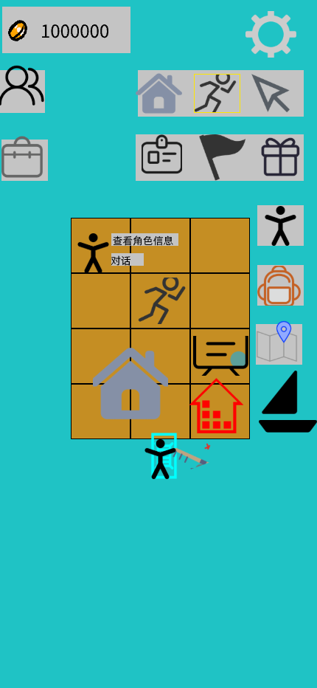

当玩家不选择任何功能时点击小镇区域内任意位置，由当前操控的玩家分身进行所有交互，点击地面，分身就会跑到指定地点，距离10格以上触发飞毛腿特效，速度大幅度上涨，总之保证所有区域通勤不超过5秒钟。所有与物体的交互都要分身跑到其旁边才会出现接下来的可操作显示。


点击此处弹出设置页面


点击此处出现如图所示扩展栏，玩家没点击时就只有这个图标，没有扩展栏。该图标代表框选工具，玩家点按后在手指在屏幕上滑动，从开始位置到截止位置出现矩形框，框内对象被选中

 点按某图标会出现高亮显示，让玩家知道当前模式，扩展栏中的这个图标代表角色框选，此时框内只有角色会被选中并执行后续命令。如框选后点击树木，这些角色就会自动到树木旁开始砍树。

 点按此图标会将高亮显示切换为这个，逻辑与上面相同，只不过框选对象改为了建筑物。可以批量升级，移动，销毁建筑物。

被框选对象也高亮显示

此图标代表活动部分功能，点按逻辑与上方光标图标  相同
扩展栏位初步定了两个 ，左边为通行证，右边为活动，点按都会出现按压特效，然后弹出对应界面，同时扩展栏自动回收。

点击此图标出现按压特效，松开复原，并进入创建玩家分身界面

此图标代表角色招募栏，点按之后弹出角色招募界面

此图标代表建筑物-桥，npc会随机自动到上面钓鱼

此图标代表建筑物，点按会出现建筑物面板，可在上面选取想要的操作：升级 销毁 移动。

此图标代表npc，点按出现两个选项， 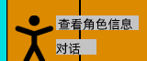 其一为查看角色信息，其二为与角色对话，并弹出对话框，对话框参考qq自己设计吧。在框选模式点按为单选npc去做某些互动

具体互动如下：点按或框选无土地地域，地域高亮，并弹出目前小镇储备的土地类型，派遣当前选择npc去将土地放置，具体表现方式如图，npc托着土地奔跑，并过去放到对应海面上。
框选无建筑物地区，弹出建筑类型选择栏，并在下面标注所需材料及目前小镇储量，若储量足够则可选择，并派遣随机或者已选择npc去完成建造。
框选或点按有某建筑物，弹出操作选择栏，可选择升级销毁或移动

点按此处出现背包界面，背包中所有世界观原生道具材料可堆叠上限为50，商城购买之类的非世界观原生道具不受此限制

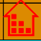仓库建筑物，玩家建造仓库之后才能获取到超出背包上限的材料，并储存在仓库内
补充规则：背包、仓库与物品堆叠规则。
背包按材料、装备、消耗品、任务物品、特殊物品分页。世界观原生材料默认单格堆叠上限为50，非世界观原生道具、商城购买道具和活动特殊道具不受该堆叠上限限制。装备不堆叠，占用独立格位。
仓库是小镇地图上的建筑实体，建造后才开启溢出储存和仓库管理界面。背包满时同类材料自动转入仓库；仓库也满时进入待处理列表，玩家可选择扩仓、出售、丢弃或投入建筑。
物品默认按稀有度、用途、获得时间排序。高品质装备、唯一装备、任务关键物品、NPC赠礼物品在出售或分解前必须二次确认；唯一装备需要在详情中显示唯一技能入口。

此图标代表地图，点击之后出现该区域地图界面。

左侧好友与工会入口在低保真版本中作为可点击入口保留：好友进入参观、点赞、驻外NPC与回访；工会进入公共建设、成员贡献、工会任务与工会聚集地。
补充设计：好友与工会入口规则。
好友入口打开好友参观列表，玩家可进入好友小镇、点赞建筑、查看驻外NPC、领取回访奖励和触发好友事件。点赞点位以地图实体形式出现，不是单独悬浮UI。
工会入口打开工会聚集地建设界面，玩家可贡献材料、金币、NPC工时或建筑快照，推进公共建筑进度。工会公共工程完成后给参与者发放工会贡献章、社区积分、外观奖励或限时增益。
好友与工会在低保真原型中先做可点击页面与核心反馈：进入、点赞、派驻、贡献、领奖、返回小镇。复杂聊天、排行榜和大型多人协作作为扩展系统，但表结构和入口不再空置。

此为出行小舟，玩家点按之后玩家分身跑至其旁边交互，先出现选人界面，确认当前团队成员，再出现地图界面，点按地图界面已解锁区域去往该地点。

以上出现的所有建筑物即玩家开局即解锁的默认建筑物，够材料就可以自行安排区域建造。

建筑物见建筑表，表内维护建筑类型、解锁条件、可放置土地、建造材料、升级材料、NPC行为、产出消耗和是否可移动/销毁。
补充设计：建筑表落地与建造面板字段。
建造面板点击后必须展示建筑名称、建筑类型、解锁条件、适配土地、所需材料、建造时间、可派遣NPC、建成效果、升级效果、产出/消耗、是否可移动、是否可销毁。
默认建筑服务新手闭环：住宅提升人口，田地产出农产，树产出木材与摸鱼点，桥连接海面并产鱼，铁匠铺承接装备成长，仓库解决背包溢出，招募栏承接NPC增长。
扩展建筑服务五大地域：商铺联动商业地，灵感雕像联动创意地，魔法工坊和传送阵联动魔法地，工会大厅和公共广场联动和谐地，旅店、矿场、公告板联动冒险地和小镇事件。

所有建筑物视觉显示上都是有npc在内部，即外部虚化能看到内部布置，没有的话直接显示外部外观。

npc在被玩家决策影响时有几率发出吐槽，太累了之类的，具体表现形式为头上有气泡显示内容。

角色招募界面交互：
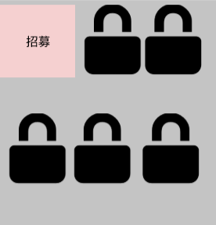
未解锁栏位无法交互，点击招募之后界面变化成
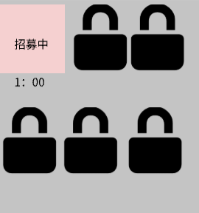
招募中下方显示剩余所需时间。
招募以NPC自动接待为主，玩家点击招募栏可查看栏位状态、剩余时间、解锁条件、加速入口和招募结果；定向招募在低保真版本中用职业/性格倾向做轻量演示，具体概率和栏位见招募表。
补充规则：招募栏与NPC获得规则。
招募栏是小镇地图上的建筑实体，玩家点击招募栏后进入招募交互。初版设5个招募栏位，随小镇等级逐步解锁；未解锁栏位置灰，点击显示解锁所需小镇等级、建筑条件或事件条件。
普通招募由NPC自动接待和处理，招募中显示剩余时间，默认12小时完成。完成后NPC自动来到小镇并触发镇长汇报或气泡提示；玩家也可使用广告加速、活动券或特殊建筑效果缩短招募时间。
招募获得NPC的主特性与副特性随机生成，稀有度按普通、稀有、史诗、传说分层。IP角色或特殊NPC出现时要有更明显的入镇演出，并至少携带一个较高稀有度特性；1.0版本不做复杂条件招募，但保留后续按职业、性格、地域、事件定向招募的接口。

背包界面交互：
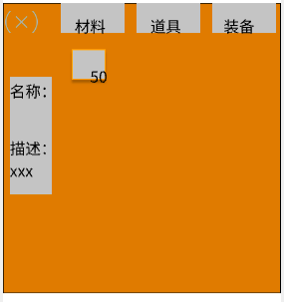
单击上方页签切换至对应界面，同时页签视觉效果颜色变深，单击下方物品出现高亮框，左侧名称与描述自动切换至对应物体版本。背包堆叠上限50。如果选择独特装备，描述内还会显示该装备独特技能效果。
各物体分类、稀有度、堆叠上限、来源、用途、是否世界观原生、是否可交易均维护在物品表中。
背包默认排序优先级是 稀有度 高-低，稀有度相同则按照名称字母排序，优先级为首字母-第二字母-第三子母...
排序功能补充为：按稀有度、获得时间、数量、类型、是否可交易、是否任务需求、是否高品质确认、是否装备中进行排序与筛选。
补充设计：背包筛选、排序与物品类型规则。
背包筛选至少包含全部、材料、土地、装备、消耗品、任务物品、特殊道具、可交易、高品质确认、最近获得。排序支持稀有度高到低、获得时间新到旧、数量多到少、名称、可交易优先、任务需求优先。
选中物品后左侧详情展示名称、稀有度、分类、来源、用途、堆叠上限、是否世界观原生、是否可交易、是否被建筑/任务占用。装备额外展示部位、等级、属性、独特技能和来源怪物。
批量操作遵循安全限制：普通材料可批量出售或投入建筑，高品质装备/唯一物品/任务物品/活动物品必须逐个确认；已装备物品、任务锁定物品和NPC赠礼物品默认不可被自动出售。

玩家分身创建界面参考:
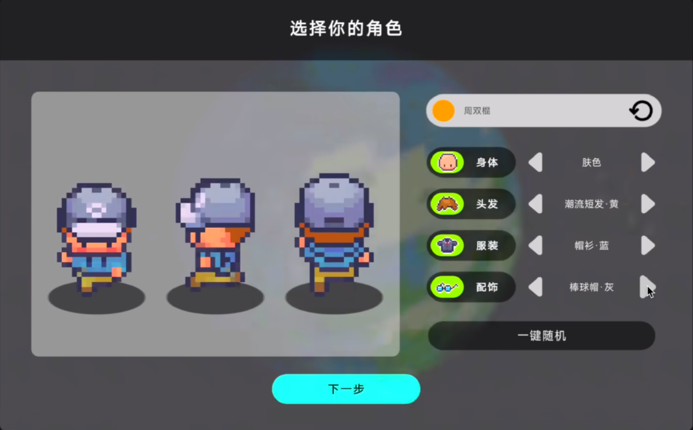
首先是创建角色外貌
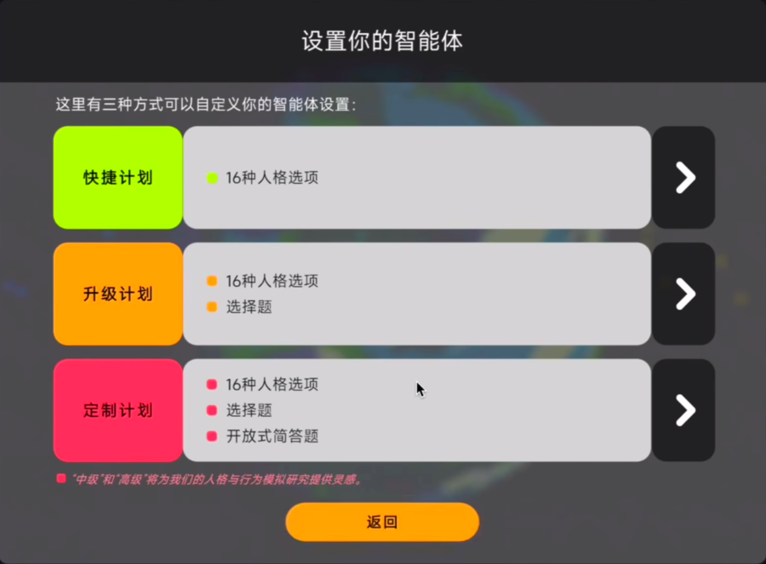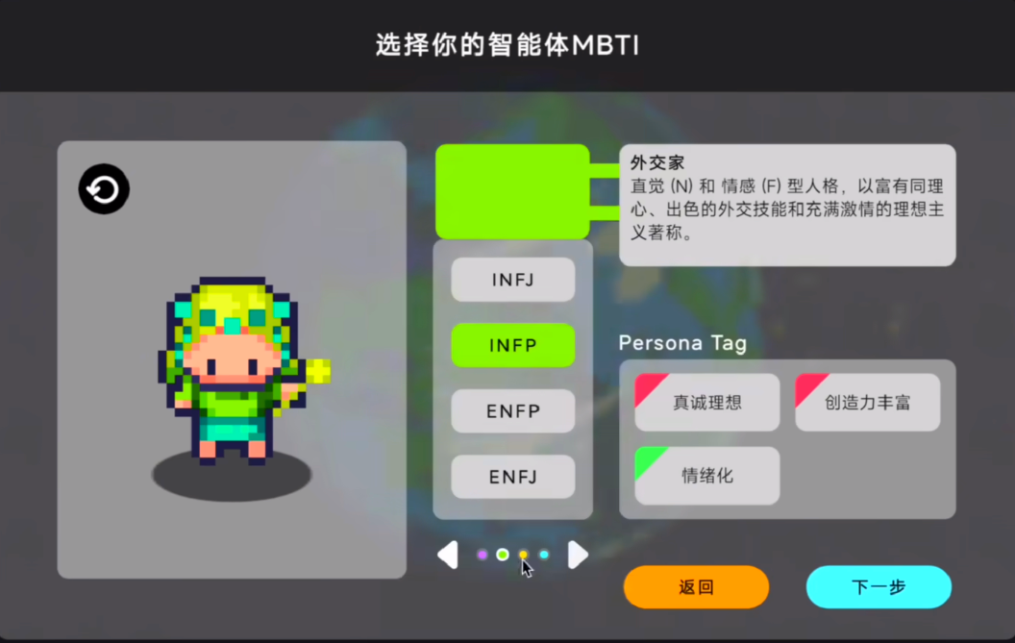
其次是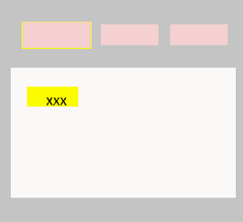创建角色性格

最后一个界面是选择角色特性
交互说明：上方三个框分别是主特性和两个副特性选择，点击之后高亮，下方特性栏切换至目前已有对应类型特性，按照稀有度高-低排列，最下面要有确认按钮。
小镇事件参考小镇事件表，表内维护触发时间/条件、触发地点、参与NPC、玩家可选操作、AI自动处理、演出表现、结果奖励和负面结果。
补充规则：小镇事件与AI演出规则。
小镇事件分为日常事件、NPC关系事件、建筑事件、经营事件、冒险回传事件、外来访客事件、危机事件和节日活动事件。每日11:00到15:00可随机触发任务或事件，NPC通过气泡、消息、跑动、聚集等方式提示玩家。
玩家可以选择立即处理、委托镇长处理、派遣指定NPC处理或暂不处理。不同选择影响材料收益、能量增长、NPC好感、关系网、小镇防御和后续事件链。
AI演出要体现角色自主性：NPC会根据性格自行建设、摸鱼、争吵、社交、钓鱼、招待新人、参与战斗或提出建议。玩家不是逐个下达所有命令，而是通过资源分配、岗位安排、事件决策和关键确认影响小镇走向。
- 游戏人物（AI）代替用户去自行建造/开拓/家园，用户为上帝视角
- AI特指IP角色：角色在游戏开始获得世界线条件（代码层面规定好自行创造/角色人格驱动AI）
角色人格参照16型人格，并由此泛化出不同人格驱动，比如intp是懒人
- 角色人格驱动示例：
角色 | AI行为
懒人 | 不建造→偷懒
卷王 | 连续建造 → 效率+
赌狗 | 优先随机建筑
角色人格驱动预期效果：
- 玩家会“看戏”
- “产生吐槽传播”

每个npc生成的同时会自动产生随机特性

一、特性系统总览
每个NPC可拥有1个主特性（不可更改）+最多2个副特性（可通过道具/事件解锁）
特性阶级影响数值强度与触发频率
特性效果影响：产出效率、建造速度、战斗表现、社交行为、AI决策逻辑
🟡金色特性（传说级，极其稀有）特性名称 | 效果描述 | 数值示例
梦想共鸣 | 小镇所有产出+15%，且每6小时触发一次“全资源爆发”（双倍产出持续1小时） | 全资源+15%，爆发期间+100%
奇迹工匠 | 建造/升级建筑时，15%概率直接升2级，且消耗资源减半 | 概率15%，消耗-50%
英雄领袖 | 担任镇长时，全体NPC工作效率+20%，且每日挂机收益上限提升至12小时 | 效率+20%，挂机上限12h
时空旅者 | 每日可重置一次已完成的任务或事件，重新获得奖励 | 每日1次
慷慨解囊 | 每次NPC互动（对话/任务/送礼）都有10%概率额外获得随机材料、道具、装备 | 概率10%
🔷 紫色特性（稀有）  特性名称 | 效果描述 | 数值示例
钢铁意志 | 连续工作时长延长50%，疲劳debuff触发时间延迟 | 8h → 12h
商业天才 | 交易收益+30%，且自动交易时优先高利润项目 | 收益+30%
战斗狂人 | 战斗中暴击率+15%，暴击伤害+30% | 暴击率+15%，暴伤+30%
社交之星 | NPC互动好感度提升速度+50%，且更容易触发合作事件 | 好感度+50%
自然之友 | 农田/树木等资源类建筑产出+25%，且自动修复损坏资源点 | 产出+25%
蓝色特性（精良）  特性名称 | 效果描述 | 数值示例
早起鸟 | 每日前2小时工作效率+20% | 效率+20%
夜猫子 | 每日最后2小时工作效率+20% | 效率+20%
节俭者 | 建造/升级资源消耗-15% | 消耗-15%
热心肠 | 帮助其他NPC完成任务时，双方好感度+10 | 好感度+10
探险家 | 冒险地探索时间-20%，稀有材料掉落率+10% | 时间-20%，稀有+10%
绿色特性（普通）  特性名称 | 效果描述 | 数值示例
勤劳 | 工作效率+5% | 效率+5%
乐观 | 每日首次随机事件成功率+10% | 成功率+10%
好奇 | 发现隐藏事件的概率+10% | 概率+10%
好脾气 | 与其他NPC发生负面事件的概率-15% | 负面-15%
吃货 | 在食堂/田地工作时，产出+10% | 产出+10%
白色特性（基础）  特性名称 | 效果描述 | 数值示例
普通 | 无特殊效果 | -
慢热 | 工作效率在连续工作2h后+5% | 2h后+5%
守财奴 | 个人金币存储量+10%，但不主动交易 | 存储+10%
跟班 | 跟随其他NPC工作时，效率+5% | 效率+5%
懒散 | 工作时长缩短10%，但摸鱼时不消耗资源 | 时长-10%
三、特性与AI行为联动示例特性 | AI行为变化 | 玩家观察点
梦想共鸣 | 优先参与高资源产出的活动，主动触发“资源日” | 弹出全屏“梦想爆发”特效，资源飞字
奇迹工匠 | 主动申请建造任务，建造时出现“金色锤子”动画 | NPC头上出现“奇迹！”气泡
商业天才 | 主动前往商业地交易，显示“低买高卖”提示 | 交易记录中出现“暴利！”标签
战斗狂人 | 主动组队外出战斗，战斗中优先使用高伤技能 | 战斗动画中出现“狂怒”特效
懒散 | 经常在树下/桥边摸鱼，头上出现Zzz | 摸鱼时出现“偷懒中...”气泡
四、特性获取与养成方式获取方式 | 说明
初始生成 | NPC生成时随机携带1个主特性（白→金概率递减）
招募概率 | 招募时有小概率获得蓝/紫/金特性NPC
事件触发 | 完成特定剧情/任务后，NPC获得新特性

五、平衡性设计原则
- 金色特性极稀有（概率<1%），但效果强，适合作为玩家长期追求目标
- 白色/绿色特性普遍，但可通过养成系统逐步提升
- 特性之间不叠加冲突（如早起鸟与夜猫子不可共存）
- NPC特性影响AI决策，但不强制玩家操作，保持“看戏”乐趣

当前版本展示初版特性池，主特性、副特性、稀有度、效果、AI行为变化、冲突特性和获取方式均按特性表维护。
特性表用于维护角色创建、NPC招募、IP角色、事件奖励和后续版本扩展所需的全部特性配置。
补充设计：特性池扩展与角色创建规则。
玩家分身创建时从小镇已有NPC特性池中选择1个主特性和2个副特性。主特性决定长期成长方向，副特性决定行为偏好或数值修正；冲突特性不能同时选择，例如勤劳与懒散、商业天才与守财奴。
NPC招募时随机主特性与副特性，稀有度受招募栏位、小镇等级、地域解锁、事件结果和IP角色规则影响。IP角色或特殊NPC至少携带一个较高稀有度特性，并触发入镇演出。
特性不仅提供数值，也改变AI行为：勤劳会主动找工作，懒散更容易桥边钓鱼或树下摸鱼，商业天才主动前往商业地交易，探险家主动外出探索，社交之星更容易触发好友、工会和NPC关系事件。
玩家分身可以选择小镇上npc已存在的一个主特性和两个副特性，一共可以创建一个玩家分身

角色面板设计 ：
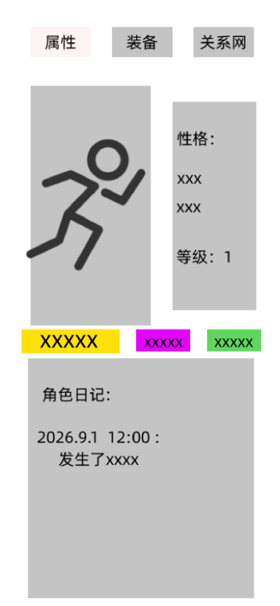
此为角色属性面板，此处为角色动态建模 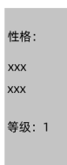 此处显示角色性格、等级
此处显示角色的特性，左边最大的框显示角色的主特性，右边俩分别显示角色的副特性。

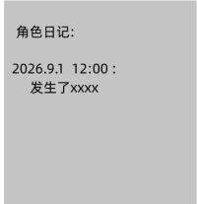 此处显示角色最近发生的故事，供玩家窥探
同时现在是属性标签页，故属性标签高亮，点选某标签页，某标签显示挤压特效变成高亮并切换至对应标签页
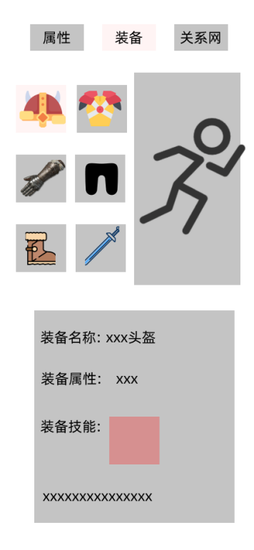
此为角色装备面板，点选某装备某装备框高亮
 此处放置技能图标，若该装备无特殊技能，则装备技能后面写“无”。只有独特装备拥有技能。
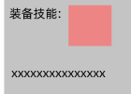 下面是技能描述
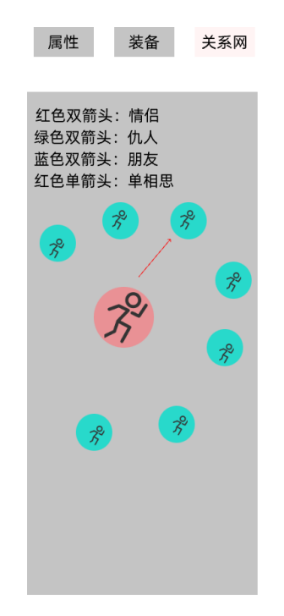
此为角色关系网，点按某代表角色的圆圈可拖动，同时箭头跟着动。

玩家/世界/角色三线逻辑说明（三条线之间彼此影响）
- 玩家线：
- 玩家可以在登录游戏后，认领自己的小镇，小镇有自己初始的样子，让游戏角色人物（AI）自行去创建，挖掘，建设自己的小镇
- 小镇可以扩充土地，土地资源可以通过冒险地挖取或者挂机时ai角色外出回来自动获得
- 玩家可以在放置或挂机回来后升级游戏角色人物（AI）装备，小镇等级达到一定经验后玩家可以升级小镇建筑
- 建筑等级决定小镇等级，角色等级决定可获得材料，材料满了可以升级建筑
- 材料分两种：一种for建造，一种for装备，装备决定角色等级
- 建筑支持经营，买卖装备,材料等，优先供给自己家园使用，低品质的可以在“世界商业地”内买卖，由AI自行买卖，高品质的需要玩家确认后进行买卖。小镇内产出的所有资源都能售卖，比如说田地种出的农作物，树上摘下来的苹果，npc自己钓的鱼等金币为游戏内通用货币，所有交易购买行为所用的货币都是金币。
补充规则：交易与高品质物品确认规则。
交易分为小镇内部经营、世界商业地交易、NPC行商交易和玩家间市场。低品质材料、普通装备和日常商品可由AI按设定自动买卖，优先满足小镇建造、装备强化和任务需求后再出售。
高品质装备、稀有材料、唯一物品、IP角色相关物品、任务关键物品在自动交易前必须弹出确认。确认面板应显示预计售价、市场参考价、用途提醒、持有数量、是否被建筑或任务需求占用。
小镇内可出售田地作物、树木果实、NPC钓鱼所得、怪物掉落、锻造装备、活动产物等。世界商业地提供批量寄售、收购、行商议价和商铺经营入口，商业类NPC被收服后仍保留交易能力。
- 小镇建筑类型(初版):书店、田地、家、树、桥、铁匠铺
- 小镇建筑可以增加材料等级，扩产速度，建筑造型，人员扩充等
- 小镇线：
- 斗争能量等级≥1后可对外开荒冒险，团队最大可6人小队。
- 团队出征人员可让玩家选择站位，阵型，支持创建多个上阵团队阵型。
- 团队人员获得需要根据小镇建设，NPC任务等获得，还可通过随机事件触发获得: 如npc自动招募了朋友过来，随机刷出的旅行者在小镇上被npc说服留在这里，以及可以通过玩家自主招募获得，自主招募为玩家自己设定招募角色特征，等待其自主来到小镇上获得，有五个栏位，随着小镇等级提升不断解锁，12小时招募完成一次，小镇npc会自主接待，不需要玩家自己去点击招募完成，玩家只有在改特征时要自己点进去修改(所有涉及招募的方式都有小概率招募到ip角色，给玩家惊喜感，同时ip角色必带金色特性，其余npc也有小概率携带，其余npc外观随机生成)。
- 玩家与玩家之间的小镇每天可在下午2点/晚上8点/攻略或者被攻略
补充规则：小镇攻略与被攻略规则。
小镇攻略每日在14:00与20:00两个时段开放匹配。玩家在线时可手动选择防守阵容、陷阱、建筑保护优先级和出战NPC；玩家离线或未响应时，由镇长和防守策略自动接管。
攻略成功可获得材料、金币、积分、荣誉或临时增益，并提升挑战能量；被攻略失败会降低小镇防御、损失部分可掠夺材料，低概率掉落可替换装备。核心建筑、唯一装备、任务物品和付费物品不可被直接夺走。
为避免挫败，连续被攻略失败后触发保护时间或防御补偿事件。PVP排行按赛季结算，奖励以外观、称号、通用资源、加速道具为主，不应让付费或高排名玩家形成无法追赶的数值壁垒。
- 攻略：获得材料/增加小镇防御力/增加AI角色装备属性等
- 被攻略：降低小镇防御，丢失材料，AI角色装备被劫掉落等
- 小镇与小镇之间即玩家与玩家之间，小镇是有排名的，排名每周刷新，按排名区间奖励，奖励内容由高到低，获得金砖数量从高到低，前一百额外按梯度奖励，有周限时称号奖励，有特定角色（ai）奖励，独特装备奖励。第一名再额外获得小镇建筑造型奖励，限时称号”梦想大陆霸主”。有赛季制，每周奖励在同赛季相同，排名区间不变的情况下独特奖励折算为金砖奖励，有赛季总排名，赛季总榜奖励，不过赛季给予称号可以永久佩戴。赛季时间区间暂定。
- 小镇每天11：00—15:00随机任务掉落，角色可以发消息给玩家，玩家需要配合角色完成任务，领取奖励，提升小镇，角色之间提升好感度，亲密度。
- 小镇等级通过增加小镇建筑，升级小镇建筑，扩充小镇土地，增长小镇人口来提升，小镇等级关乎到招募栏解锁，每天被吸引来的npc数量，挂机建筑材料，装备产出数目等变量。所有建筑物在满足材料条件后都可以直接建造。
补充规则：小镇等级、建造与扩地规则。
小镇经验由建造建筑、升级建筑、扩充土地、提升人口、完成小镇事件、NPC长期工作成果共同提供。小镇等级影响可建造建筑、招募栏位、每日被吸引NPC数量、挂机产出上限、建筑队列数量、可扩张土地数量和小镇防御基础值。
点击空海域或空土地后弹出建造栏，建造栏必须显示可建造建筑、所需材料、建设时间、占地尺寸、适配地形、可派遣NPC与建成后产出。材料不足的建筑置灰并显示缺口，材料满足后可直接建造；若选择NPC施工，则施工速度和附加效果受NPC特性影响。
建筑支持升级、移动、拆除与批量操作。桥必须从土地边缘向海面延伸，不能放在地块中央；仓库、招募栏、住宅、田地、树、铁匠铺、NPC、小舟都属于地图实体，不属于固定UI。扩地时优先选择相邻海域，确认后将海域变为可建设土地。
补充规则：小镇等级与建筑解锁关系。
小镇Lv.1为出生小镇基础期，可建住宅、田地、树、桥、书店，并在梦想Lv.1后建仓库和招募栏；建筑队列1条，基础人口上限由住宅提供，土地以平原土地为主。
小镇Lv.2解锁公告板、训练场、防御哨塔和第二批小镇事件；建筑队列仍为1条，但允许通过NPC特性或广告临时加速。此等级开始把随机任务、战斗训练、防守演习与小镇发展挂钩。
小镇Lv.3解锁矿场、旅店、料理摊和更高招募栏位；建筑队列提升至2条，土地需求开始从平原扩展到森林土地、岩石土地。此阶段要求玩家通过冒险地挖土和村落事件获得特定地块。
小镇Lv.4解锁商铺、拍卖栏前置、仓库扩容和批量整理；商业NPC能够在小镇内经营低品质商品，高品质商品仍需玩家确认。此等级强化背包、仓库、交易和建筑产出的关系。
小镇Lv.5解锁魔法工坊、传送阵前置、灵感雕像、好友传送门和工会大厅；建筑队列提升至3条，NPC岗位开始区分建设、冒险、经营、社交、驻外。五大地域的建筑迁入和联动从此阶段开始成型。
小镇Lv.6及以上解锁高级传送阵、公共工坊、仓储码头、防御高级设施、赛季展示建筑和大型外观建筑。高等级建筑不只看小镇等级，还必须满足对应梦想能量、挑战能量、地域事件、材料和NPC条件。
建筑与等级的关系不是单纯数值门槛：小镇等级决定可建造范围和队列上限，梦想能量决定经营/创意/社交类建筑深度，挑战能量决定战斗/魔法/防御类建筑深度，土地类型决定建筑能否落地，NPC特性决定施工效率和额外收益。

- 挂机/放置规则：
- 玩家在放置挂机时设定获得物品最低最高数值：最大可保持/日8小时的放置挂机获取材料物品等，超出8小时不获得。挂机时npc自动建筑、交易行为增长梦想能量，npc自动外出战斗、竞赛行为增长挑战能量。
补充规则：挂机与离线结算规则。
挂机结算以镇长离线汇报为入口，玩家再次上线时先弹出汇报面板，按建设收益、采集收益、战斗收益、交易收益、事件结果、能量增长的顺序展示；玩家可一键领取，也可点开明细查看NPC具体行为。
离线收益最多累计8小时，超出部分不再生成材料、金币、装备与能量。在线但长时间无操作时，NPC仍可按自身特性进行建筑、采集、交易、巡逻、钓鱼、摸鱼、社交等行为，但高品质出售、关键建造、重要收服、PVP防守策略等必须等待玩家确认。
离线期间产出的世界观原生材料先进入背包，背包堆叠满后在已建造仓库中暂存；未建造仓库时，超出背包容量的材料进入临时待领取状态，保留到下次上线汇报结束前，若玩家不扩容则按低价值材料优先丢弃。
战斗系统：
游戏内战斗分为可由玩家操控的回合制战斗和完全由ai托管的即时制战斗两种模式，以下为两个界面(小镇进攻防守默认采用ai托管的即时制战斗。
补充规则：战斗、掉落与装备规则。
玩家主动进入冒险、怪物点、攻略小镇等内容时，可进入回合制战斗界面；NPC离线巡逻、自动冒险、小镇进攻防守默认采用AI托管即时战斗。战斗前最多选择6名团队成员，成员来源包括小镇NPC、收服NPC、特殊角色和临时助战。
战斗界面需要显示我方队列、敌方队列、行动顺序、技能区、普通攻击、防御、道具、自动托管、撤退和战斗日志。装备分武器、防具、饰品、特殊装备等栏位；角色等级主要受装备成长和角色特性影响。
怪物死亡后按怪物等级、地域、能量等级和掉落表生成材料、金币、装备或任务物品。低挑战等级时只掉落低品质装备，随着挑战能量和梦想能量提升解锁更高品质掉落；稀有掉落需要发光或飘字提示，自动托管时由系统自动拾取并进入背包或仓库。
补充规则：装备颜色、能量等级与掉落池变化。
装备颜色按稀有度从低到高为白、绿、蓝、紫、金。白色装备是新手和普通小怪基础掉落；绿色装备从挑战Lv.2开始稳定出现，主要来自精英怪和森林/洞穴前段；蓝色装备从挑战Lv.3开始进入Boss、精英和任务奖励池；紫色装备从挑战Lv.4低概率出现、挑战Lv.5稳定进入高阶精英和Boss池；金色装备从挑战Lv.6开始只在高阶Boss、赛季结算、特殊事件和IP角色链路中低概率出现。
同一只怪物的掉落会随能量等级变化。能量未达标时，只掉落基础材料、金币和低颜色装备；挑战能量达标后，解锁该怪对应装备颜色上限；梦想能量达标后，解锁更高价值交易材料、建筑材料、装饰材料或社交代币；两种能量都达标时，才允许出现高品质装备、唯一技能装备、特殊建筑材料和高阶事件物品。
小怪掉落以基础材料、土地、白/绿装备为主，作用是支撑建造、背包和新手装备循环；精英怪掉落区域关键材料、绿/蓝/紫装备和村落任务物品，作用是推动支线、建筑升级和能量成长；Boss掉落阶段核心材料、蓝/紫/金装备、特殊土地、建筑图纸或系统解锁，作用是推动区域毕业和新地图开放。
首次击败奖励与重复击败奖励分开。首次击败Boss必给系统解锁或关键材料，例如矿场提升、火山锻造、极光核心、传送阵图纸等；重复击败Boss进入常规掉落池，给材料、装备碎片、金币和低概率高品质装备。精英首次击败可给任务推进或NPC好感，重复击败以材料和装备为主。
掉落表现必须和颜色一致：白色为普通白光，绿色为柔和绿光，蓝色为蓝光柱或蓝色描边，紫色为紫色高亮并弹确认提示，金色为金色光柱、慢速飘字和特殊音效。紫色及以上装备进入背包前可以自动拾取，但出售、分解、交易、给NPC使用前必须二次确认。
自动挂机掉落受安全限制。NPC自动冒险只能刷当前能量等级、队伍战力和地图进度允许的怪；自动挂机可以拾取白/绿/蓝掉落，紫/金掉落进入“高品质待确认”列表。若背包满且仓库存在，掉落转入仓库；若仓库也满，高品质物品优先保留，低品质材料按规则进入待处理或丢弃。
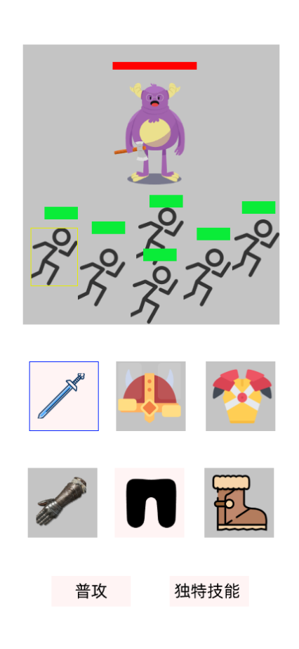
点按角色角色周边高亮显示，并选中该角色，下方显示他的六件装备，除了武器以外的部位只有在有独特技能的情况下进行高亮显示，一回合一个角色只能进行一个操作，除武器以外的部位点选之后，下面的普攻都不高亮，普攻与独特技能都算一次操作。后面结算buff和怪物\玩家血量。
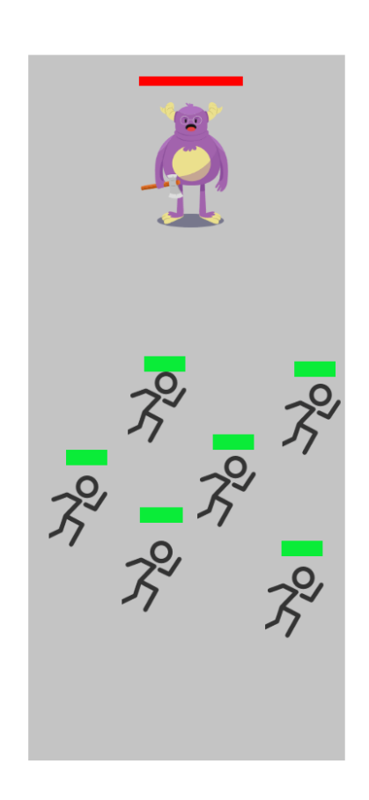
即时制战斗由ai托管自动释放普攻技能等，比回合制自由，上限比回合制高

梦想能量系统
梦想大陆的一切都由两种力量驱动：「梦想能量」和「挑战能量」。
- 梦想能量： 代表建设、创意、社交、合作等正面力量。通过建造建筑、帮助 NPC、参与社交等方式获取。
- 挑战能量： 代表冒险、竞争、战斗、成长等进取力量。通过完成冒险任务、参与竞技、战胜对手等方式获取。
梦想能量与挑战能量都有其对应的能量等级，满级为十级，满级之后去除等级显示转换为能量总量显示。
能量等级与解锁功能对应关系:
梦想能量:1级:解锁npc招募功能，解锁npc建造建筑功能(玩家开局指挥初始人物捡取木材自动提升至1级)
2级:解锁好友功能，解锁交易功能，解锁世界商业地。
3级:解锁创意地
4级:解锁工会系统
5级:解锁和谐地
6级:解锁绿色装备及材料交易功能
7级:解锁蓝色装备及材料交易功能
8级:解锁紫色装备及材料交易功能
9级:解锁金色装备及材料交易功能
10级:解锁独特(红色)装备及材料交易功能
挑战能量:1级:解锁冒险地，解锁装备掉落(目前只能获取白色)
2级:解锁装备升级
3级:解锁装备锻造
4级:解锁装备镶嵌功能
5级:解锁魔法地
6级::解锁绿色装备及材料从怪物身上获取功能
7级::解锁蓝色装备及材料从怪物身上获取功能
8级::解锁紫色装备及材料从怪物身上获取功能
9级::解锁金色装备及材料从怪物身上获取功能
10级:解锁独特(红色)装备及材料从怪物身上获取功能
玩家需要在这两种力量之间找到平衡。只有平衡这两种力量，玩家才能真正实现自己的梦想。这方面设计呢主要体现在每个玩家游玩侧重点不同，导致两种能量等级差距会过大，但是有些建筑材料需要提升挑战能量等级来打过特定怪物获得，更高级的独特装备等东西也可以通过提升梦想能量等级来交易到来获得，想自己刷出来得多费一番功夫。以及最重要的一点，高品质装备及材料要在梦想能量和挑战能量同时满足解锁条件时，才能在挂机系统内产出。玩家懒得自己动的话挂机系统会在保证小镇等级三级以上之后五天内同时把两种能量等级提升到满级。

三、核心玩法介绍（进阶版本）

核心玩法调整说明
原来模式 | 现在 | 备注
传统模拟经营 | AI自动演出游戏 | 传统放置挂机类型游戏市面上很多，现在调整除放置挂机外增加：“角色会整活”让ai角色自己动起来，玩家会：截图、录屏、吐槽、分享

用户核心场景价值
场景/愿景描述 | 市场覆盖度&推荐指数 | 落地映射描述 | 核心功能
可以在这里看到你喜欢的IP角色在内容之外的生活化表现 | 市场稀缺  🌟🌟🌟🌟🌟 | - 角色上下班概念  - 上班 = “玩家”进入游戏，角色开始忙碌上班完善家园，有时候看到“玩家”不注意偷摸摸鱼  - 下班 = “玩家”挂机，或退出游戏，角色可以躺平，除了家园生死之外（家园被攻打到没了一夜回到解放前，角色就也会回到初始状态，所以角色在家园被攻打不能划水，如果被攻打，即使ai在睡觉也要起来一起保卫家园，并且通知”玩家“底层规定好），其他和“人一样”和游戏中的“角色”一起聚餐，一起玩，一起摸鱼睡觉，吐槽玩家等。  - 上下班概念植入底层代码，所有行为由ai角色自驱发生，ai角色发生的事情可以push给用户，让用户有好奇心和窥探欲望 | - 线上玩家映射  - 隐身登录 上帝视角观察角色各个角色的动作，聊天内容等  - 隐身登录创建分身 参与角色之间的对话聊天，充分由观察者到加入者，了解角色习性成为朋友，为后续创建家园充分了解每个“AI角色”的想法提供帮助  - 玩家分身与AI对话 支持玩家打字/语音转文字对话
每天小镇都会发生新鲜的主题性事件，给你每日惊喜 | 市场较多  🌟🌟🌟 | AI角色侧： 底层定义自己机跑由角色AI事件反馈触发  突发事件表演演出：  - 人类你的家被炸了快来，我们顶不住了  - 角色XXX与XXX吵起来了，马上要打架了快来  - 角色XXX由于偷懒摸鱼导致了XXX事件快来处理  - 角色XXX创建了现实中的XXX，很棒，马上就要去现实世界了，很激动  小镇侧：  - 根据小镇等级，自动刷新每日的主题事件  - 底层定义自己机跑 | /
带领小镇一起成长，如同生活的一部分（可映射现实内容） | 市场较多  🌟🌟🌟 | / | /
现实生活与游戏打通 世界内容交互让ai角色触摸现实中的内容，给出ai角色的反馈和行动，让用户能有动力互动 | 市场稀缺  🌟🌟🌟🌟🌟 | - 每日or每周or根据玩家自己的频率，来自真实世界的分享 用户可通过游戏内置功能口拍照录制视频分享现实生活中的点滴，寄给游戏中的AI角色，角色可以看到用户寄来的分享内容，自行分析做出行动和回馈。  - 每个ai角色根据不同的性格属性：如阳光积极，腹黑阴暗，摸鱼犯懒等性格的类型，根据ai角色自己的性格回复内容，或者在游戏世界内创建新的和现实世界中一样的内容等  - 底层规定：  - 看玩家寄来的内容  - 回复玩家寄来的内容  - 根据ai角色属性 支持ai在虚拟游戏内创建他们看到现实中的东西的内容或者说工具or场景  - 全部由ai角色自驱完成 | - 给游戏中的伙伴分享日常点滴  - 拍照/视频+文本内容发出，分享给游戏世界家园内  - AI角色回复 浏览回复以及他们看完之后做的一系列动作等  - 玩家给出评价，或者帮助AI创建他们想要的现实中的内容，也可直接拆除玩家觉得不好的东西，ai角色可以自渠生气等。  - 玩家可以说明原因，道歉送提升好感度的道具等，获得ai原谅

3.1 AI自动演出玩法（核心玩法，占比35%）

核心定位
游戏核心围绕“AI角色自动行为”展开。玩家作为“观察者+决策者”，通过资源分配与策略控制角色行为方向。角色会依据：
- 性格
- 状态
- 当前资源
- 建筑需求
- 小镇环境自动进行：
- 建造
- 收集
- 摸鱼
- 睡觉
- 战斗
- 社交
- 交易
- 事件互动

核心机制

AI角色自主行为
每个角色拥有独立行为倾向：
角色类型 | 行为优先级 | 特殊触发事件
勤奋型 | 建设 > 收集 > 社交 > 休息 | 连续工作8小时触发“过劳”debuff，效率下降50%
摸鱼型 | 休息 > 社交 > 收集 > 建设 | 玩家长时间不登录触发“放飞自我”事件，小镇随机生成搞笑建筑
冒险型 | 战斗 > 收集 > 建设 > 休息 | 小镇等级达标后自动组队外出冒险
社交型 | 社交 > 建设 > 休息 > 收集 | 随机触发和其他角色的互动事件（吵架/恋爱/合作等）
商业型 | 交易 > 建设 > 收集 > 休息 | 自动在商业地低买高卖，有概率触发“商业奇才”buff，收益翻倍

自动建设系统
角色会自动：
- 搬运资源
- 修建建筑
- 升级设施
- 维护小镇
玩家仅负责：
- 分配资源
- 指定优先目标
- 调整角色岗位

AI随机事件
角色可能随机触发：
- 偷懒
- 吵架
- 爆金币
- 建筑损坏
- 宝藏发现
- 隐藏剧情
事件会产生：
- 资源变化
- 角色情绪变化
- 收益变化
- 特殊奖励

爽点设计
- AI角色自动乱跑
- 建筑自动生成
- 收益自动弹出
- 突发事件全屏演出
- 连续收益爆发

Demo阶段目标
重点验证：
- AI角色是否“像活人”
- 玩家是否愿意持续观看
- 是否具备传播感

3.2 爆发收益玩法（核心玩法，占比25%）

核心定位
通过高频奖励与全屏反馈，强化玩家成长体验。

核心机制

自动收益系统
建筑持续自动产出：
- 金币
- 材料
- 装备资源
- 角色经验

收益暴击机制
玩家可随机触发：
- 双倍收益
- 金币暴击
- 幸运奖励
- 稀有掉落

广告强化（Demo可模拟）
观看广告后可获得：
补充规则：广告强化与付费边界。
广告奖励可用于收益翻倍、秒建造、招募加速、额外刷新、临时战斗增益、离线收益补领等Demo演示功能。广告触发应由玩家主动点击，不能打断战斗、建造确认、重要剧情或关键操作。
付费与广告主要提供效率、外观、演出、便利和非核心资源补充，不应强制玩家通过付费才能解锁基础地域、基础建筑、基础战斗或主线系统。稀有角色、SSR演出和高级外观可以有更强展示，但不能形成不可追赶的绝对数值压制。
涉及高价值奖励时应展示清晰预览，包括奖励内容、持续时间、领取限制、是否影响自动结算。广告失败或中断时不扣除玩家机会，必要时给出重试入口。
- 收益翻倍
- 秒建造
- 全屏金币雨
- SSR角色奖励

爽点表现

收益飞字
金币从建筑飞向顶部资源栏。

爆发演出
触发暴击时：
- 屏幕震动
- 全屏闪光
- 粒子特效
- 音效强化

SSR演出
获得高品质角色时：
- 全屏暗化
- 聚光动画
- 卡牌翻转
- 金色粒子特效

3.3 冒险探索玩法（占比20%）

核心定位
强化随机性与探索乐趣。

核心机制

AI自动冒险
角色会自动组成队伍外出探索。玩家可：
- 选择队伍阵型
- 指定探索方向
- 调整装备

随机事件系统
探索过程中可能触发：
- 宝藏
- BOSS
- 陷阱
- 隐藏剧情
- 神秘商人

BOSS玩法
玩家可主动召唤BOSS。击败后获得：
- 稀有材料
- SSR碎片
- 高级装备

Demo阶段简化
不做真实战斗。采用：数值演算 + 自动演出即可。

3.4 PvP整蛊玩法（占比10%）

核心定位
增加玩家之间的轻对抗与趣味传播。

核心机制
玩家可：
- 攻略其他小镇
- 偷取资源
- 放置干扰事件
- 破坏建筑

演出效果
例如：
- 炸弹爆炸
- 建筑冒烟
- 角色逃跑
- 被偷资源飞出

Demo阶段方案
不做真实联网。采用：本地玩家家数据模拟。

3.5 社交互动玩法（占比10%）

核心定位
强化角色互动与情绪连接。

核心机制
角色会主动：
- 给玩家发消息
- 请求帮助
- 分享趣事
- 触发剧情

好感度系统
角色之间拥有：
- 好感度
- 羁绊关系
- 特殊互动

剧情演出
可能出现：
- 角色吵架
- 角色恋爱
- 一起摸鱼
- 深夜聊天

四、NPC 人物设定（可替换成自有IP角色）

核心 NPC（5 个）
NPC 名称 | 性别 | 身份 | 梦想 | 特殊能力
星辰 | 男性 | 冒险家 | 探索世界的每一个角落 | 冒险、战斗、寻宝
月光 | 女性 | 魔法师 | 掌握古老的魔法 | 魔法研究、防御
烈火 | 男性 | 战士 | 成为最强的战士 | 战斗、训练、领导
阳光 | 女性 | 治疗师 | 治愈所有人的伤痛 | 治疗、护理、社区建设
暗影 | 男性 | 商人 | 建立商业帝国 | 商业、交易、投资

扩展 NPC（5 个新增）
NPC 名称 | 性别 | 身份 | 梦想 | 特殊能力
晨曦 | 女性 | 艺术家 | 创作改变世界的艺术 | 艺术创作、设计、装饰
雷鸣 | 男性 | 机械师 | 创造改变世界的机械 | 机械制造、发明、维修
翠绿 | 女性 | 农民 | 建立与自然和谐共处的社区 | 农业、自然、生态
风暴 | 男性 | 赏金猎人 | 成为最强的赏金猎人 | 战斗、追踪、侦查
灵音 | 女性 | 音乐家 | 用音乐传达爱和希望 | 音乐创作、表演

NPC 的互动机制
- 对话系统： 玩家可以与 NPC 进行对话，了解 NPC 的想法和感受。不同的对话选项会影响 NPC 的好感度，对话时长也增加好感度。
- 任务系统： 每个 NPC 都会发布各种任务。完成任务可以获取奖励，同时也会提升与 NPC 的亲密度。
- 礼物系统： 玩家可以送礼物给 NPC。不同的 NPC 喜欢不同的礼物。送喜欢的礼物可以快速提升亲密度。
- 亲密度系统： 亲密度代表玩家与 NPC 的关系程度。亲密度越高，可以解锁更多的 NPC 故事和功能。
- 收服机制： 当亲密度/好感度均达到某指标可收服NPC帮你做事，上战场冒险or建设。
补充规则：NPC好感、亲密与收服规则。
NPC好感度通过对话、送礼、完成委托、协助战斗、共同建设、事件选择提升；亲密度代表更长期的关系深度，通过连续互动、剧情节点、关键事件和角色之间关系网变化提升。好感度偏向短期态度，亲密度偏向长期绑定。
当好感度与亲密度都达到收服条件后，NPC可以加入小镇工作或战斗队伍。收服后NPC保留原本地图功能，例如商人仍可交易、铁匠仍可锻造、竞赛NPC仍可带出竞赛入口，同时新增小镇岗位、派遣、关系网和装备配置。
NPC关系网会影响自动行为：关系好的NPC更容易共同建设、互相赠礼、组队冒险；关系冲突的NPC可能降低效率或触发小镇事件。玩家可通过任务、安排岗位、赠礼和事件选择调节关系。

五、MVP版本规划（新增）

版本目标（V1.0，开发周期45天）
- 完成核心AI自动演出玩法验证
- 支持3个以上IP角色接入
- 实现核心放置收益、自动建设、随机事件功能
- 完成单机版Demo开发，支持用户体验核心玩法

开发排期
阶段 | 周期 | 核心交付内容
需求&设计阶段 | 7天 | 完整需求文档、UI设计稿、AI行为逻辑设计
核心功能开发 | 20天 | AI行为引擎、核心玩法系统、资源系统、UI界面开发
联调&测试 | 10天 | 功能测试、性能优化、AI行为调优
上线准备 | 8天 | 打包上架、运营素材准备、用户引导设计

MVP版本核心功能清单
✅ 必须实现
- 角色AI自动行为系统（基础5种性格）
- 放置收益系统（8小时上限）
- 自动建设系统（3种基础建筑）
- 随机事件系统（10种基础事件）
- 收益暴击&广告强化系统
- 基础角色养成系统（等级、装备）
- 新手引导流程
⏳ 后续版本迭代
- 联网PvP功能
- 现实内容互动功能
- 更多IP角色接入
- 社交&公会系统
- 赛季&排行榜功能

六、技术架构设计（新增）

客户端架构
Plain Text
┌─────────────────┐
│ UI渲染层 │ Unity/Godot引擎，负责2D/3D画面渲染、动画演出
├─────────────────┤
│ 业务逻辑层 │ 玩法系统实现、AI行为逻辑、状态管理
├─────────────────┤
│ 数据层 │ 本地数据存储、资源管理、配置加载
└─────────────────┘

服务端架构（后续版本）
Plain Text
┌─────────────────┐
│ 网关层 │ 用户认证、请求转发、负载均衡
├─────────────────┤
│ 业务服务层 │ 玩家数据管理、玩法逻辑、PvP匹配、社交系统
├─────────────────┤
│ 数据层 │ MySQL（用户数据）+ Redis（缓存）+ MongoDB（日志）
└─────────────────┘

AI行为引擎设计
- 采用有限状态机（FSM）实现角色行为切换
- 基于权重的行为决策系统，根据角色性格、状态、环境动态选择行为
- 支持配置化扩展，新增角色性格无需修改代码

七、商业化思路（新增）

核心盈利模式
- 广告变现（核心）
- 激励视频广告：观看广告获得双倍收益、秒建造、稀有角色等
- 插屏广告：登录、切后台等场景低频次插入
- 原生广告：游戏内建筑皮肤、角色装扮等广告植入
- 内购付费
- 月卡/通行证：永久离线收益上限提升、每日额外奖励、专属角色
- 皮肤/装扮：角色皮肤、小镇建筑皮肤、特效
- 付费角色：限定IP角色、稀有特殊能力角色
- 资源礼包：金币、材料、装备礼包
- IP联动收入
- IP授权合作：和动漫短剧IP方进行分成合作
- 周边衍生：游戏内道具和线下周边联动售卖

付费设计原则
- 不影响核心玩法体验，零氪玩家可以完整体验所有内容
- 付费仅提供加速和外观类内容，不做数值碾压
- 轻付费设计，降低付费门槛，主打高ARPU值

八、运营推广思路（新增）

冷启动阶段（0-10万用户）
- 内容营销： 主打“AI角色整活”特色，在抖音、B站、小红书等平台投放角色搞笑行为短视频，引导用户自发传播
- IP联动： 和合作的动漫短剧IP方联合宣发，精准触达IP粉丝用户
- 邀请机制： 邀请好友获得限定角色、双倍收益等奖励，实现用户裂变

增长阶段（10-100万用户）
- UGC激励： 鼓励用户录制AI角色搞笑视频，参与话题挑战获得游戏内奖励
- 赛季活动： 定期推出主题赛季、限定角色、限定活动，提升用户留存
- 社群运营： 建立玩家社群，收集用户反馈，快速迭代优化产品

品牌阶段（100万+用户）
- 打造自有IP内容，拓展动漫、短剧、周边等衍生业务
- 跨界合作，和其他知名IP联动，扩大品牌影响力

九、风险评估与应对（新增）
风险类型 | 风险描述 | 应对方案
政策风险 | 游戏版号申请问题 | 先以单机Demo形式上线测试，同步申请版号；考虑先上线海外市场
IP风险 | 合作IP授权到期或纠纷 | 提前签署长期授权协议；同时开发自有IP角色，降低对外部IP的依赖
技术风险 | AI行为不符合预期，用户觉得“不智能” | 小范围灰度测试，快速迭代优化AI行为逻辑；建立用户反馈通道，持续收集意见优化
市场风险 | 同类产品竞争 | 强化“AI自动演出+IP衍生+现实互动”的差异化特色，建立竞争壁垒

补充规则：非地域界面延展规则。
登录、创建分身、新手教程、背包、角色面板、战斗等界面也不能只停留在单个按钮或静态卡片，需要展示后续真实流程的槽位、状态和反馈。
创建分身至少包含外貌资产槽位、智能体行为预览、特性选择和特性影响预览。
新手教程以纵向流程地图表现，确保“砍树、建造、战斗、小舟出行、挖土扩地”都是地图实体与真实入口，不被理解为独立菜单。
背包需要表现物品详情、分类页签、堆叠上限、仓库溢出、交易/建造/强化流向。
角色面板需要表现属性、装备、关系网之外的 AI 日程、派遣动作、装备成长链、装备来源和关系事件。
战斗界面需要表现战场、六人站位、装备技能、回合顺序、怪物意图、背包快捷栏、掉落结算和战斗日志。

